CÁN BỘ, GIÁO VIÊN VÀ HỌC SINH TRƯỜNG THCS XÃ POM LÓT
VỚI THÁNG 03 HẠNH PHÚC NĂM 2024
Mở đầu tháng 3 hạnh phúc là: Sự kiện “ Kỷ niệm 114 năm ngày quốc tế phụ nữ 08/03/2024”. Hưởng ứng “Tuần lễ áo dài” ; “Ngày quốc tế hạnh phúc 20/03”
Tháng 3/2024 có ý nghĩa quan trọng với những dấu mốc lịch sử đối với Nhân dân các dân tộc tỉnh Điện Biên: ngày 13/03/2024 khai mạc lễ hội Hoa Ban 2024 với chủ đề “Về miền Hoa Ban”, ngày 16/03/2024 khai mạc năm du lịch quốc gia với chủ đề “ Vinh quang Điện Biên Phủ - Trải nghiệm bất tận”; Chuẩn bị Kỷ niệm 70 năm Chiến thắng Điện Biên Phủ (7/5/1954-7/5/2024), 115 năm thành lập tỉnh (28/6/1909-28/6/2024), 75 năm thành lập Đảng bộ tỉnh (10/10/1949-10/10/2024); 20 năm chia tách, thành lập tỉnh Điện Biên (1/01/2004-1/01/2024) và 270 năm ngày nghĩa quân Hoàng Công Chất giải phóng Mường Thanh. Trường THCS xã Pom Lót tập luyện và biểu diễn một chường trình múa xòe của hơn 600 học sinh và điệu nhảy đường phố với chủ đề “ Lời mời Điện Biên”. Chỉ đạo nội dung và nghệ thuật Cô giáo: Trần Thị Bích Nga – Bí Thư Chi Bộ; Hiệu Trưởng nhà trường. Chương trình gồm 2 bài múa xòe và một bài nhảy đường phố. Qua chương trình mong muốn góp phần giới thiệu, quảng bá hình ảnh di sản địa phương ở trong và ngoài nước, thu hút hấp dẫn du khách khi đến với Điện Biên, thúc đẩy phát triển du lịch.
Một số hình ảnh về Tọa Đàm: “ Kỷ niệm 114 năm ngày quốc tế phụ nữ 08/03/2024”. Hưởng ướng “Tuần lễ áo dài” ; “Ngày quốc tế hạnh phúc 20/03”
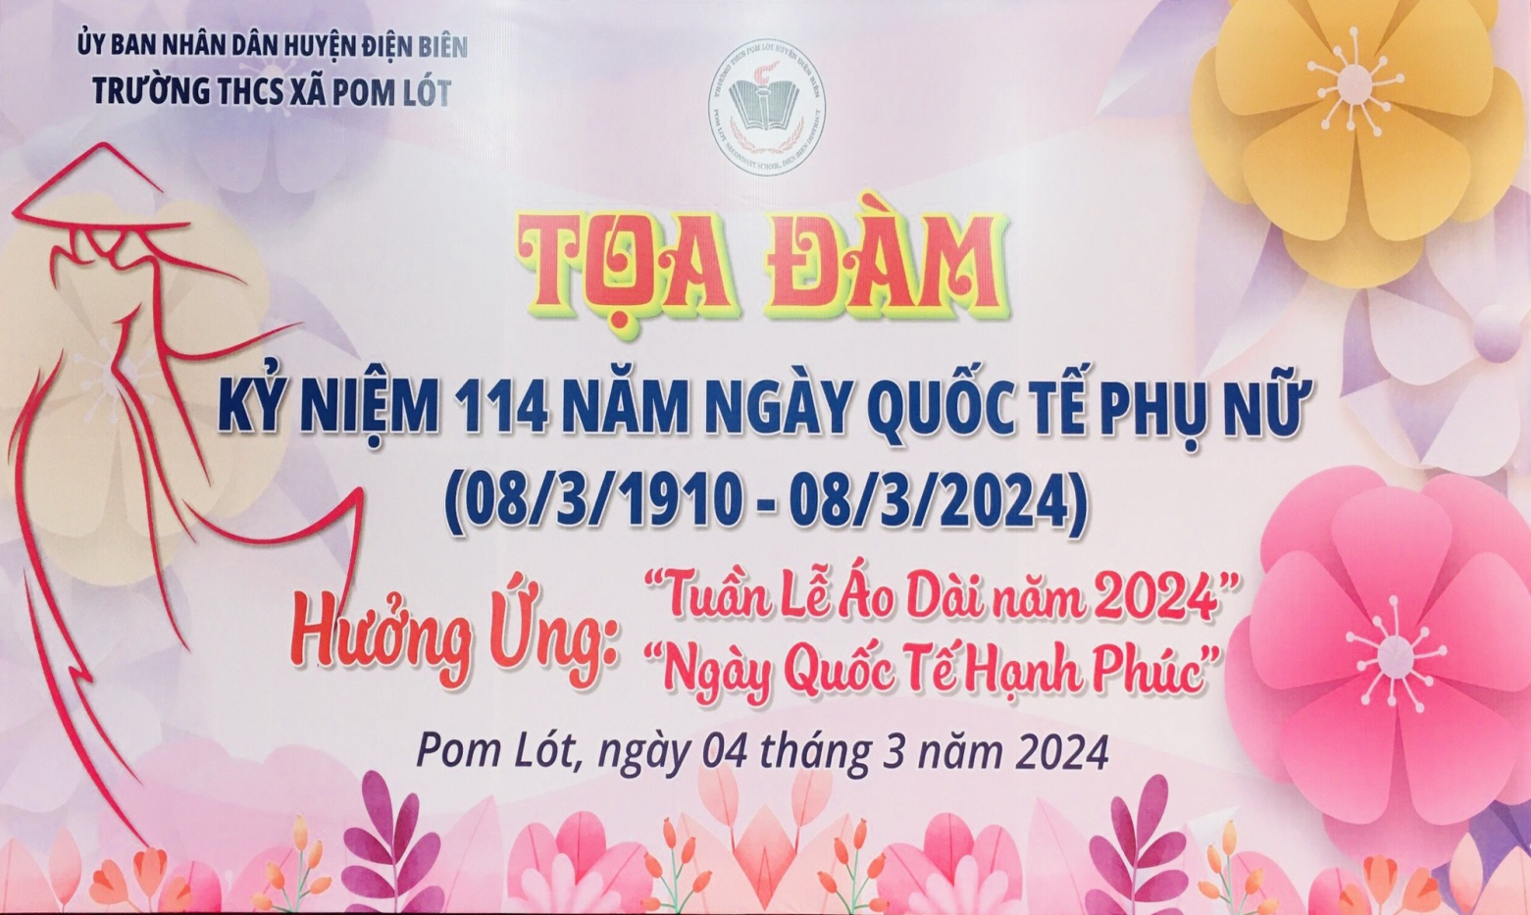
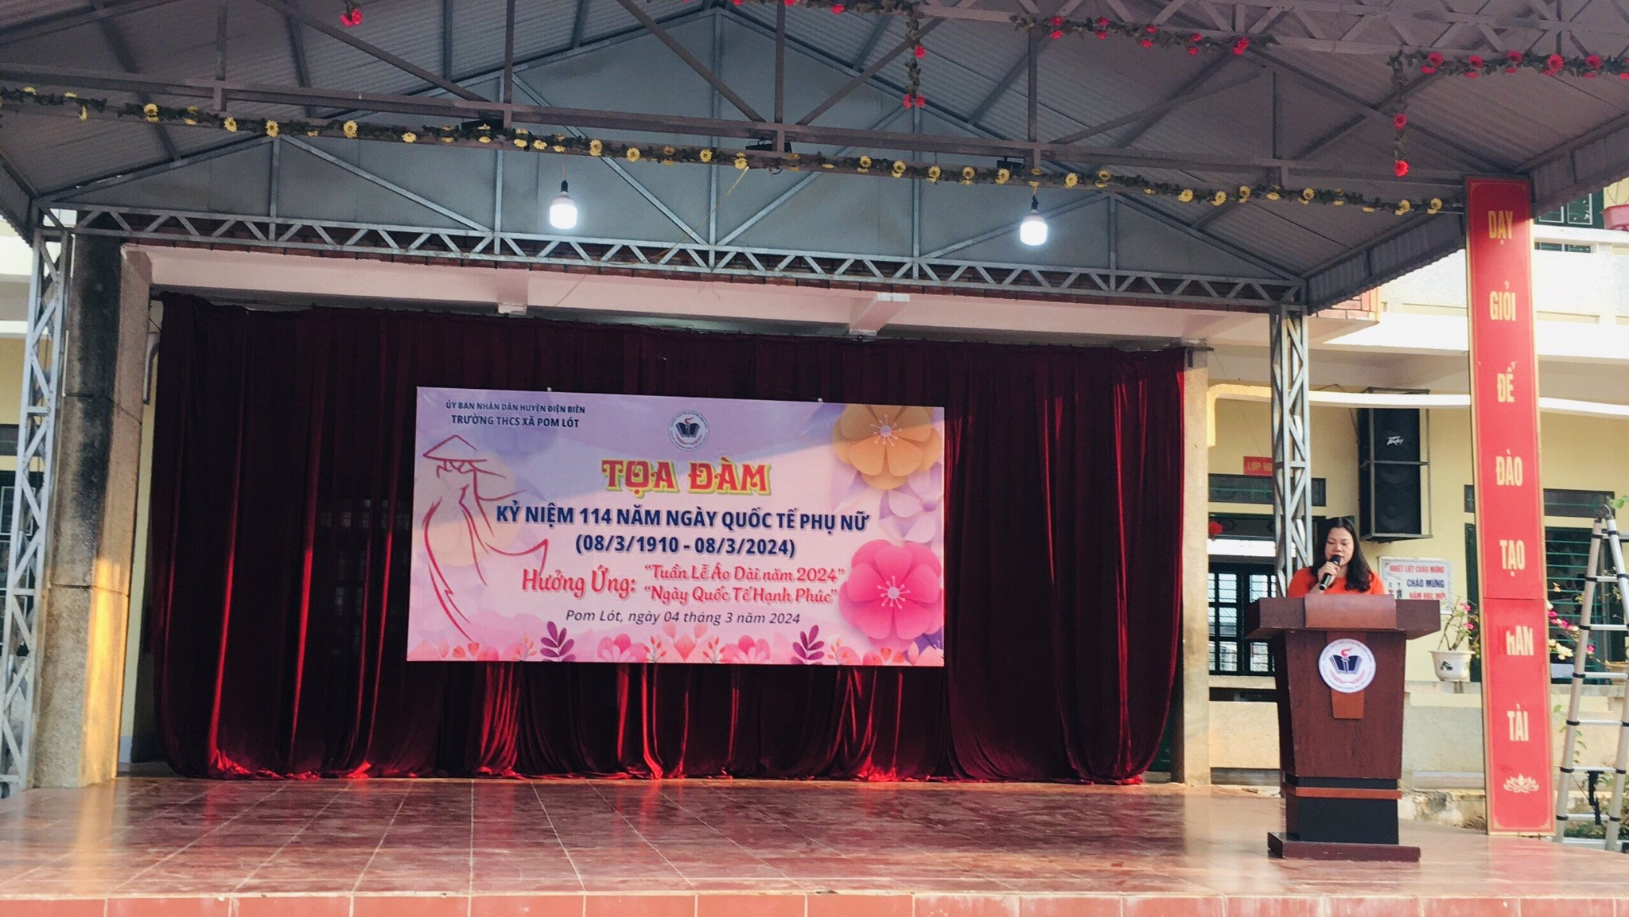
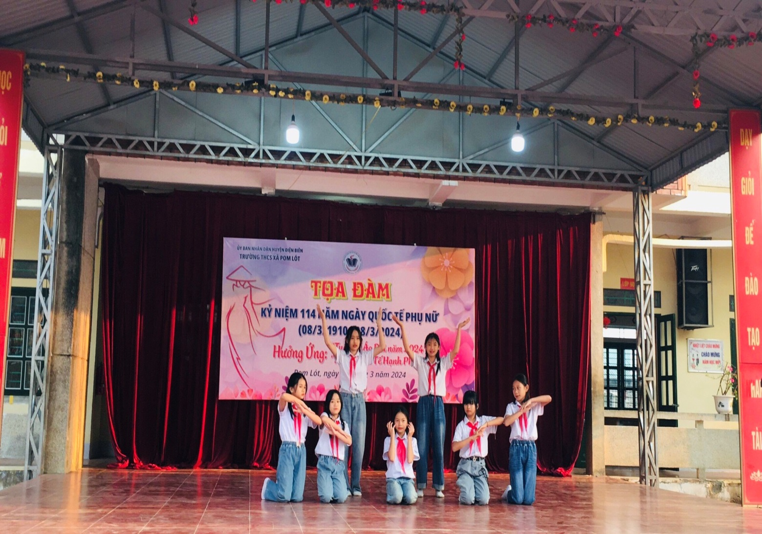
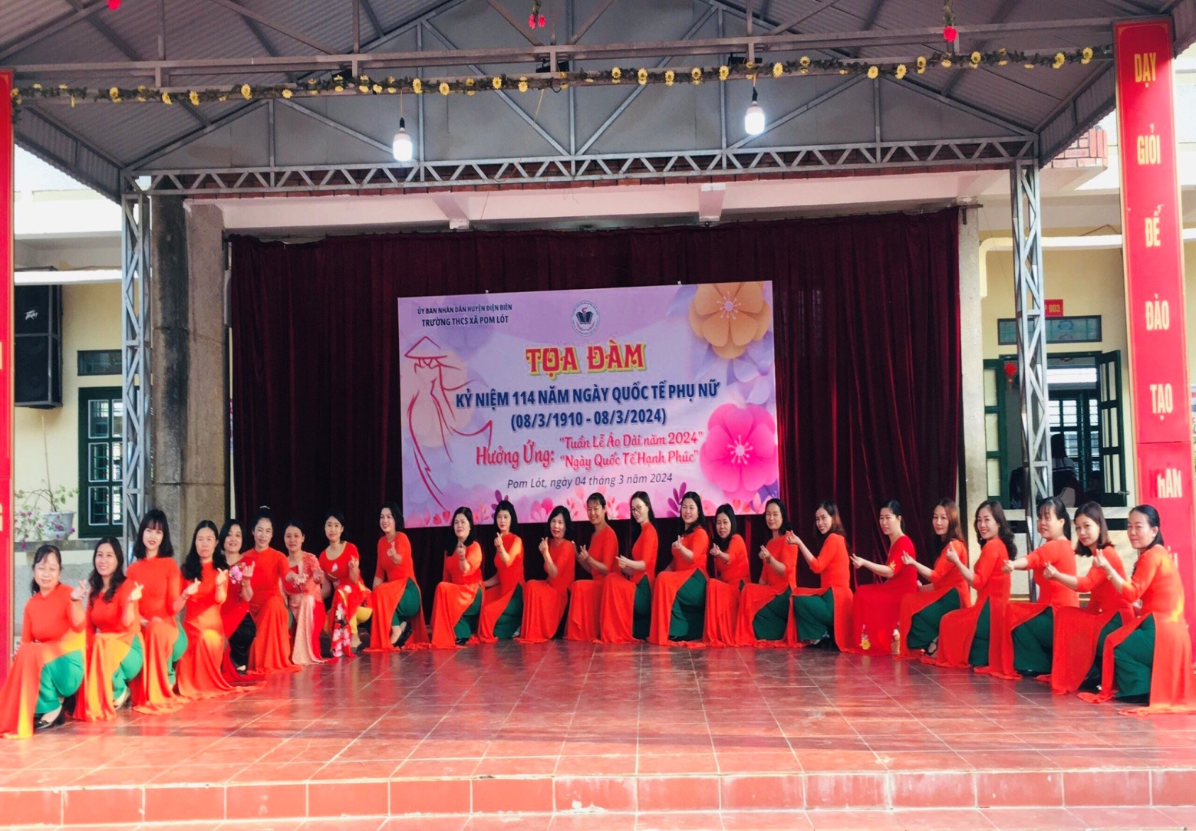
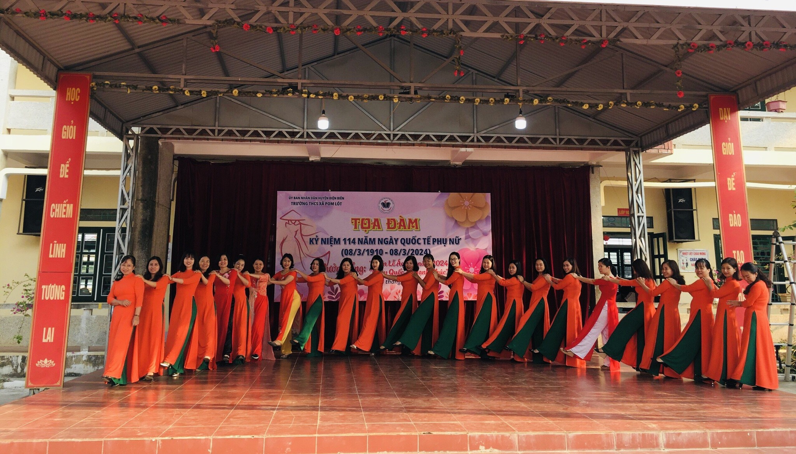
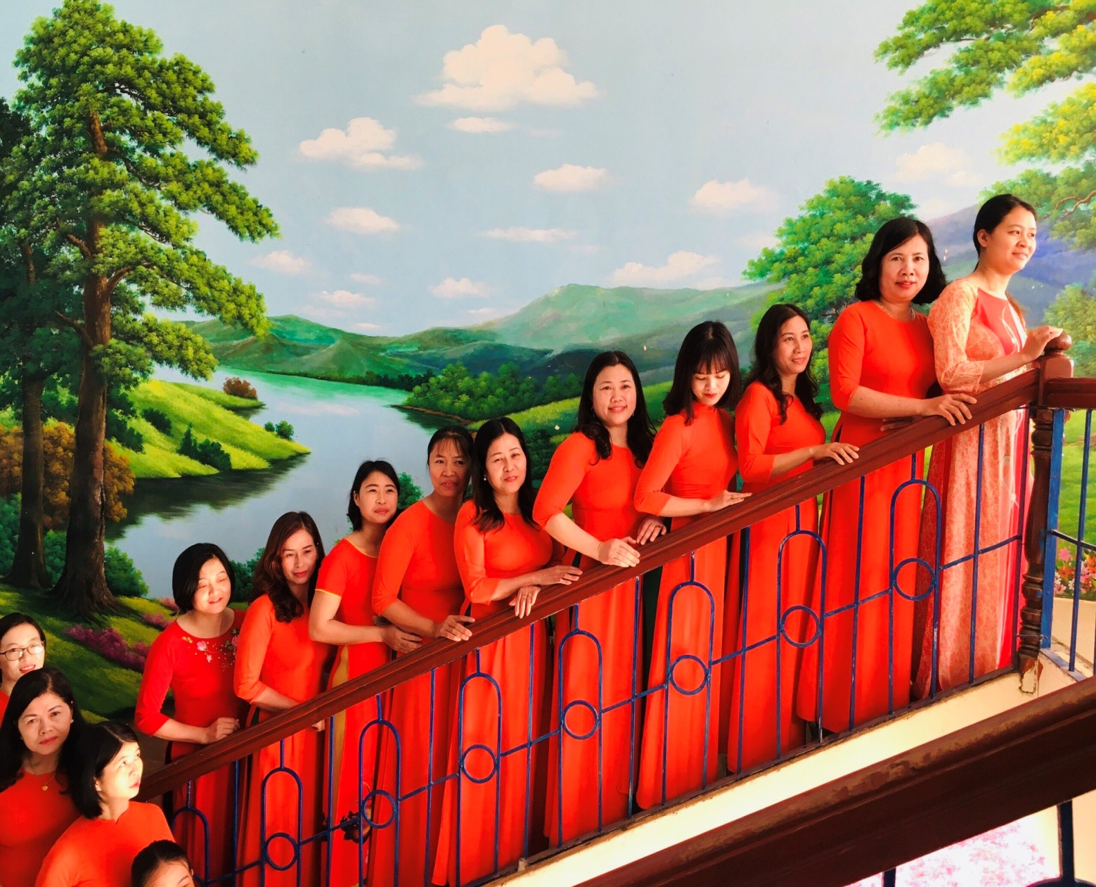
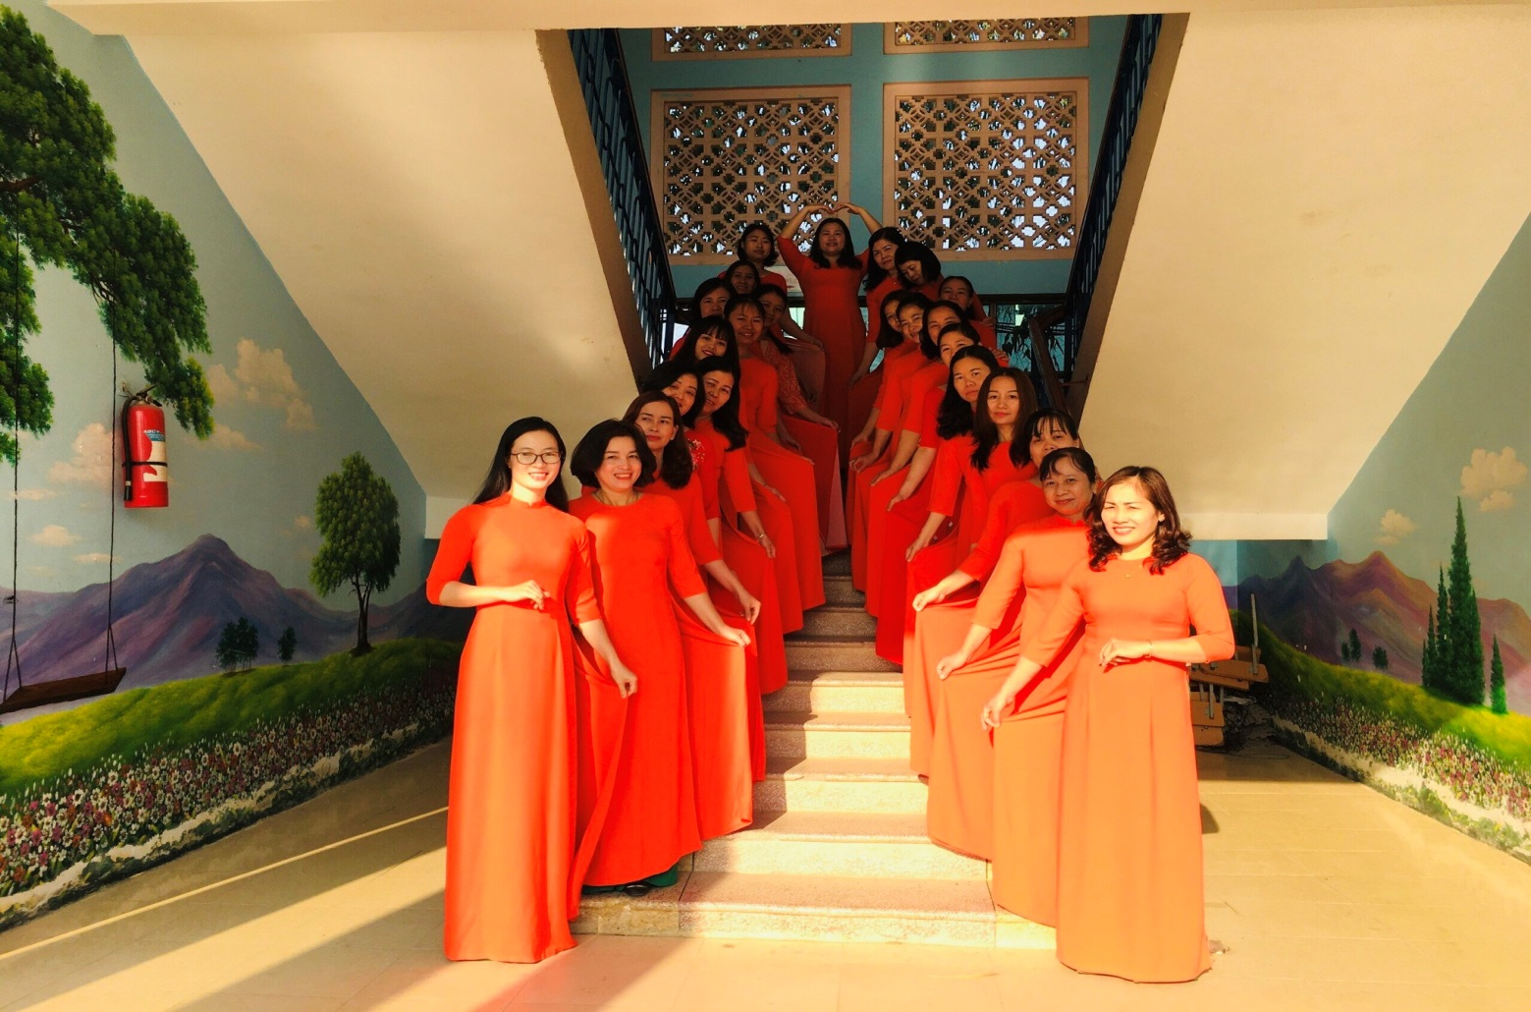
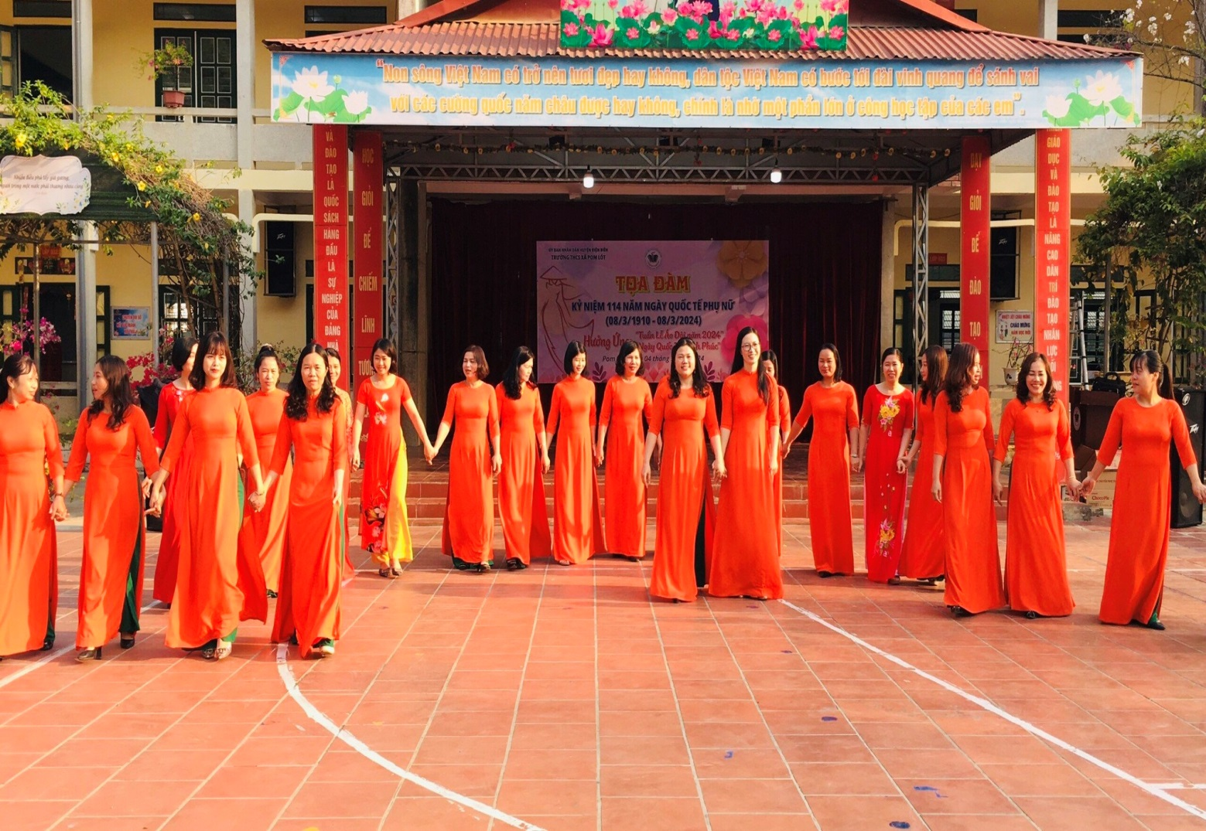
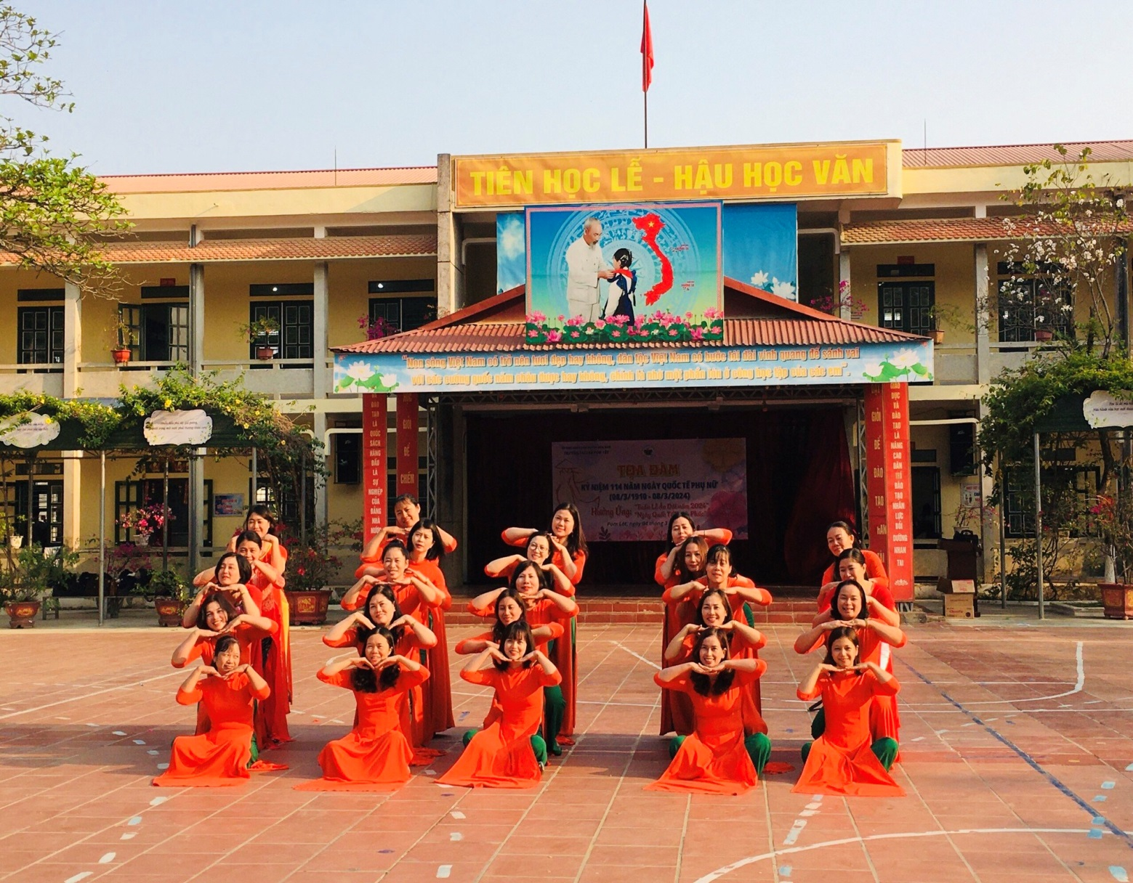
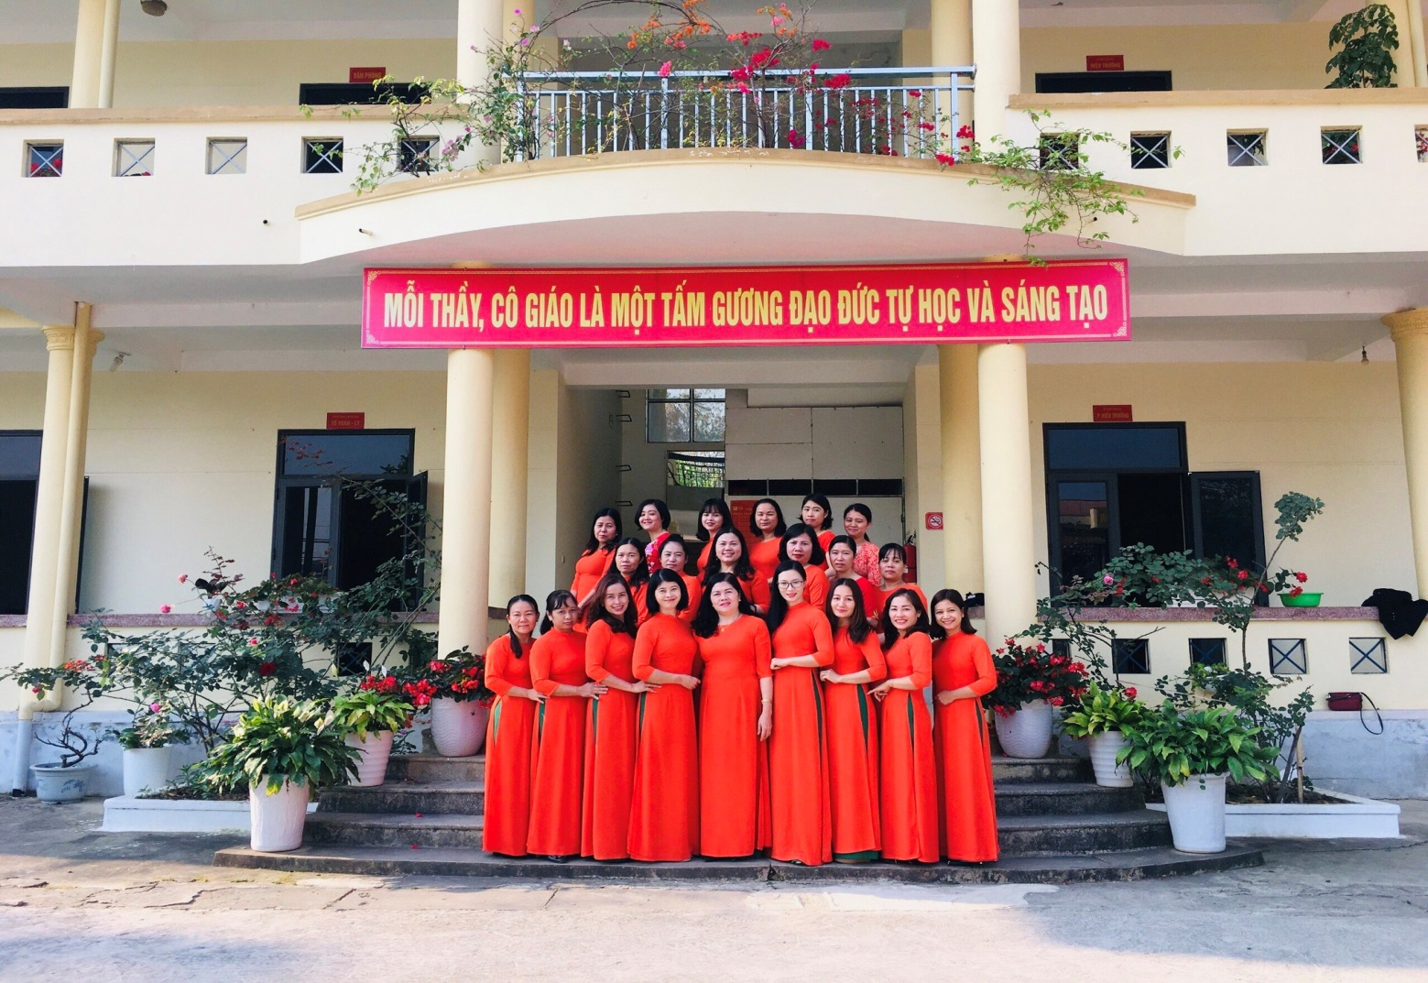
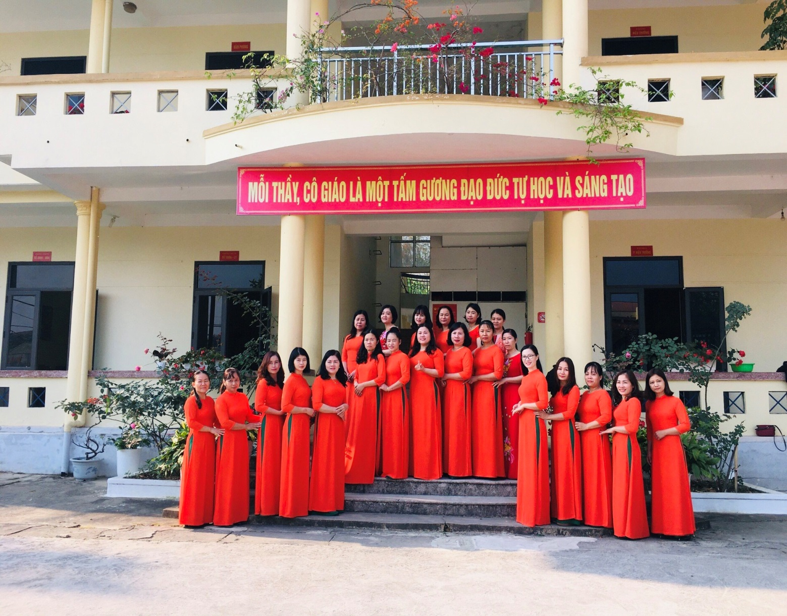
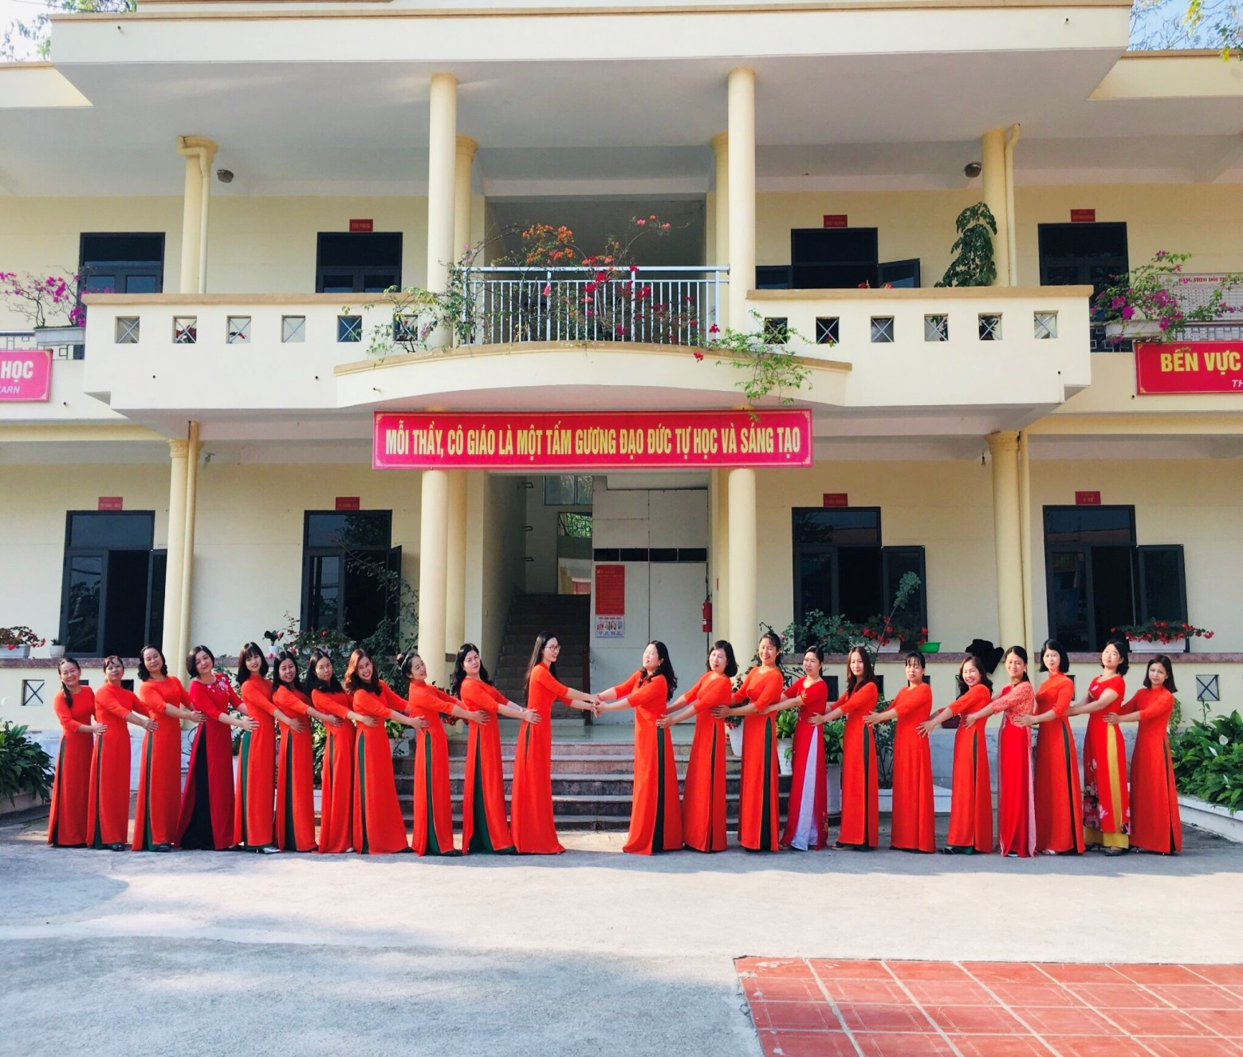
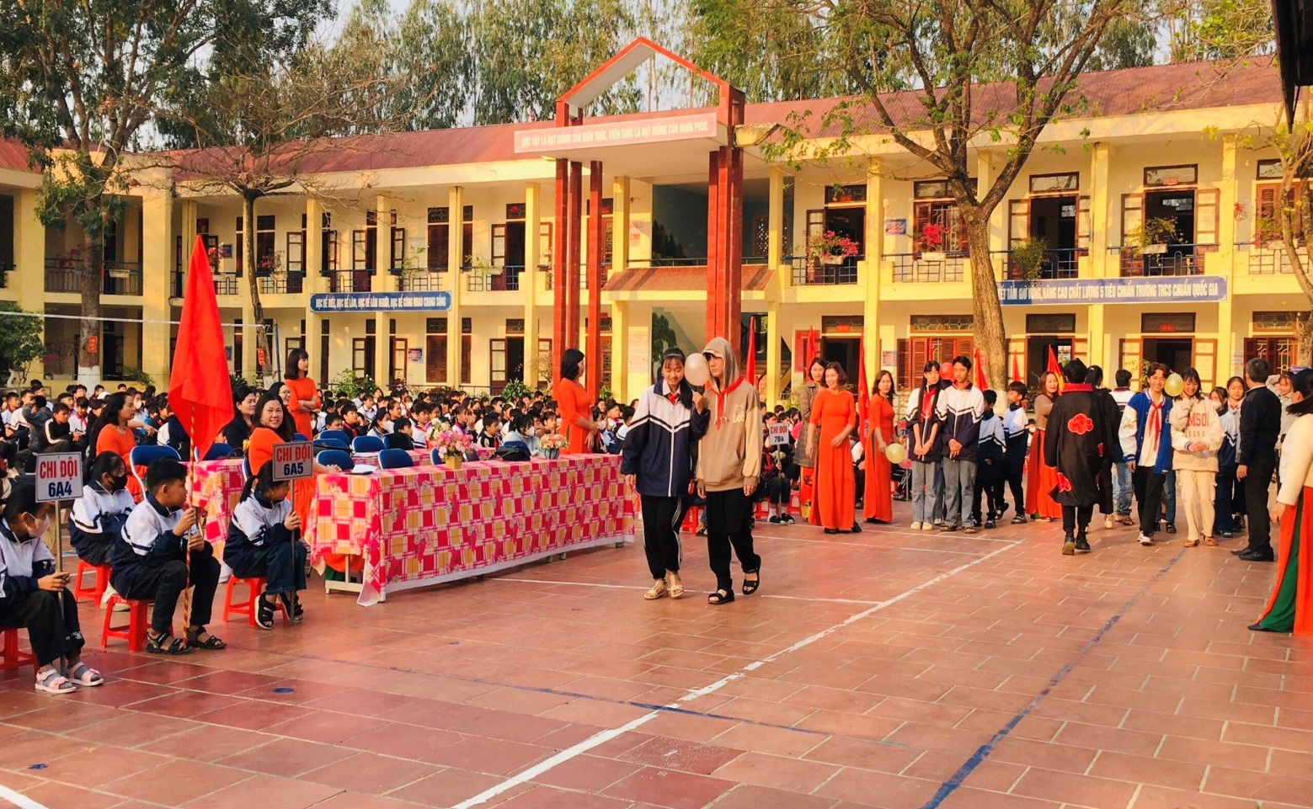
Một số hình ảnh về chương trình múa xòe và điệu nhảy đường phố của học sinh trường THCS xã Pom Lót chào mừng, ngày 13/03/2024 khai mạc lễ hội Hoa Ban 2024 với chủ đề “Về miền Hoa Ban”, ngày 16/03/2024 khai mạc năm du lịch quốc gia với chủ đề “ Vinh quang Điện Biên Phủ - Trải nghiệm bất tận”; Hướng tới Kỷ niệm 70 năm Chiến thắng Điện Biên Phủ (7/5/1954-7/5/2024), 115 năm thành lập tỉnh (28/6/1909-28/6/2024), 75 năm thành lập Đảng bộ tỉnh (10/10/1949-10/10/2024); 20 năm chia tách, thành lập tỉnh Điện Biên (1/01/2004-1/01/2024) và 270 năm ngày nghĩa quân Hoàng Công Chất giải phóng Mường Thanh.
Bài múa xòe với chủ đề “Lời mời Điện Biên”, trên nền nhạc bài hát “Người đẹp Mường Then”. Các em mặc trang phục áo Cóm của dân tộc Thái, quần áo của dân tộc Lào, quần áo của dân tộc Hơ Mông trong bài múa xòe, đại diện cho 19 dân tộc sinh sống ở Điện Biên với lời mời thân thiết các du khách trong và ngoài nước đến với Điên Biên quê em. Nghệ thuật Xoè Thái là nét đẹp văn hoá truyền thống của đồng bào Thái, đã được đưa vào “Danh mục di sản văn hoá phi vật thể quốc gia và đề nghị UNESCO ghi danh” và “Danh sách di sản văn hoá phi vật thể đai diện của nhân loại”.
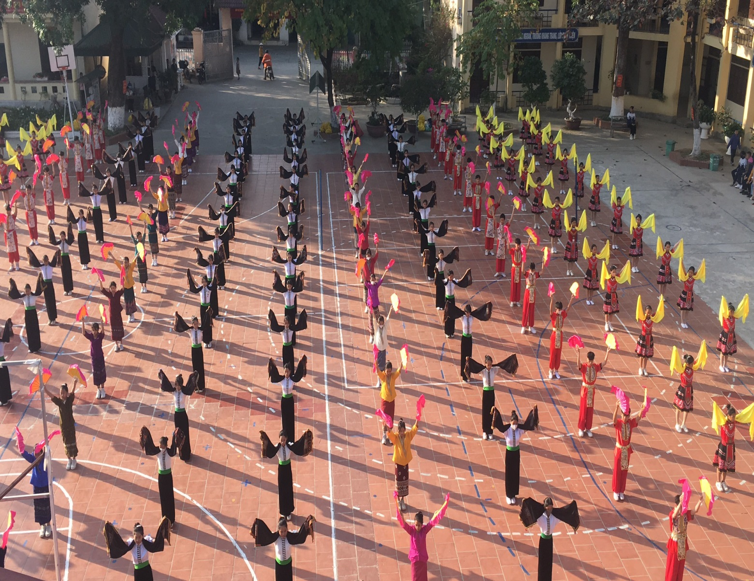
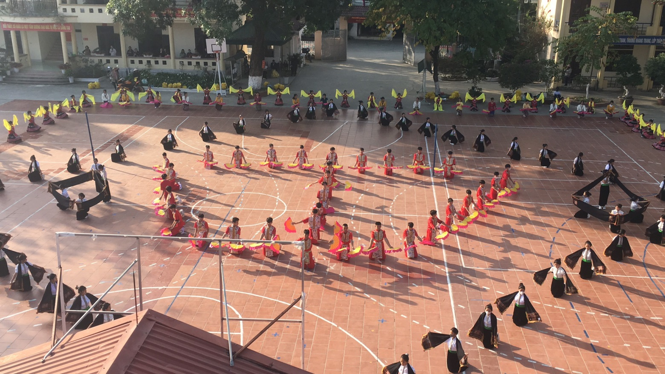
Bài múa xòe với chủ đề “Điện Biên đón người”, trên nền nhạc bài hát “Điện Biên đón người”. Các em mặc trang phục áo Cóm của dân tộc Thái, quần áo của dân tộc Lào, quần áo của dân tộc Hơ Mông trong bài xòe, đại diện cho 19 dân tộc sinh sống ở Điện Biên đón các du khách trong và ngoài nước đến với Điên Biên quê em. Người Thái quan niệm “Không xoè cây lúa không trổ bông; Không xoè cây ngô không ra bắp; Không xòe trai gái không thành đôi’’. Múa xòe thể hiện tình yêu của dân tộc Thái, từ yêu cuộc sống, yêu lao động đến tình yêu lứa đôi. Người Thái thường tổ chức múa xòe vào các dịp như: lễ hội, ngày hội, lên nhà mới, trong đám cưới hoặc những ngày vui của cộng đồng.
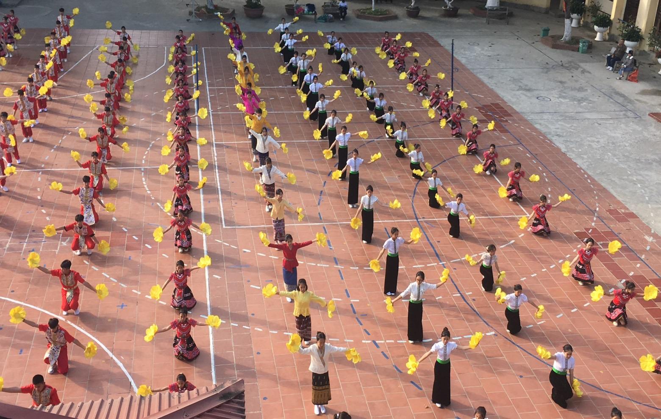
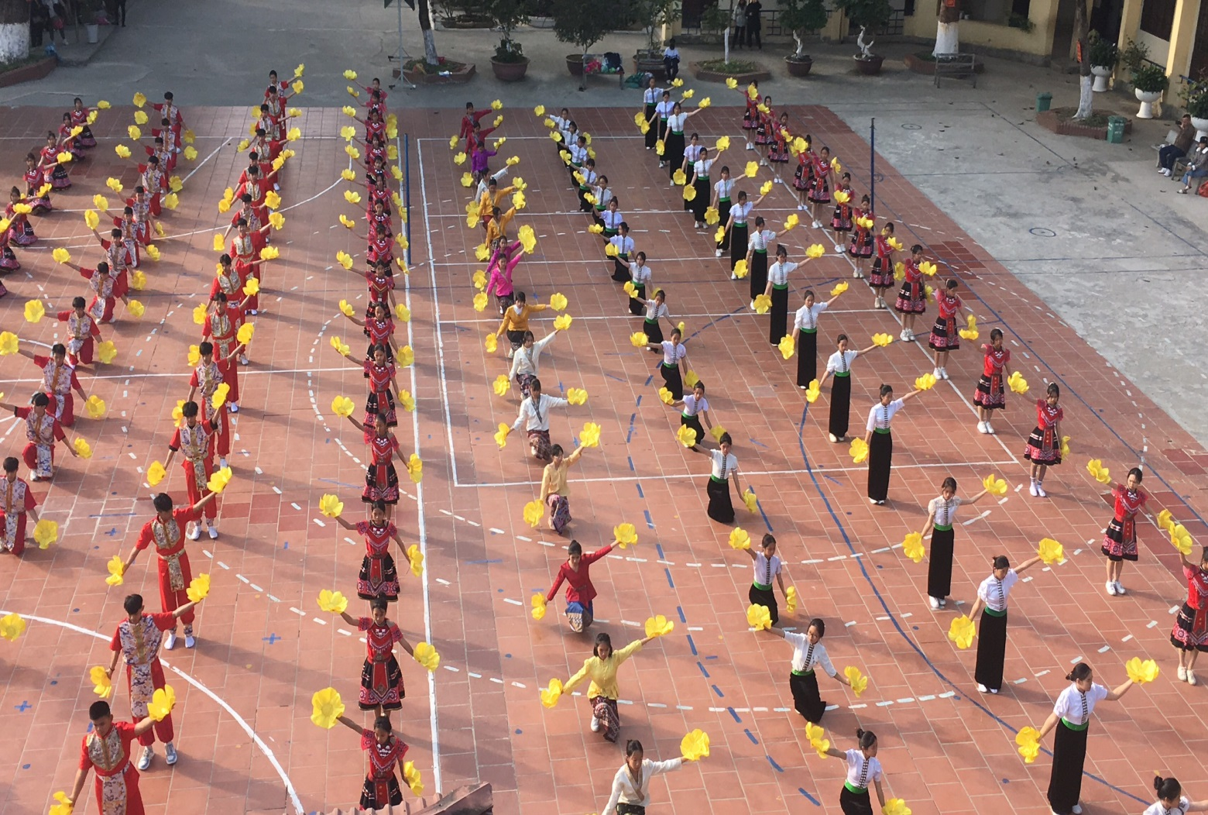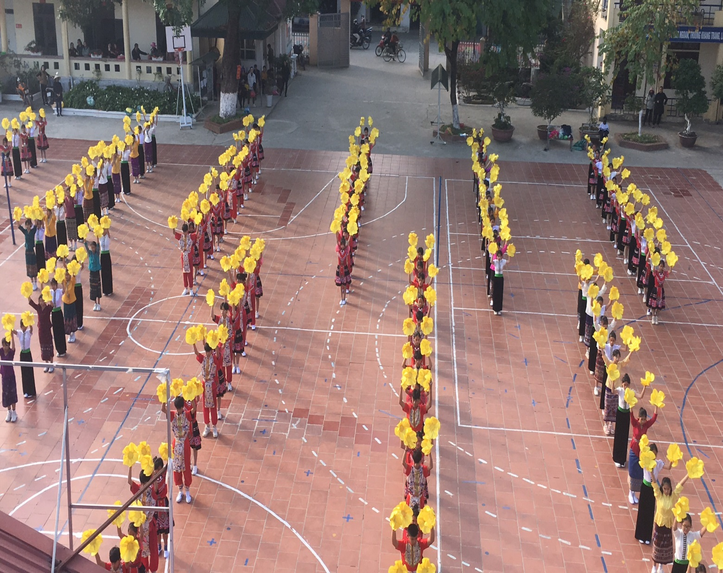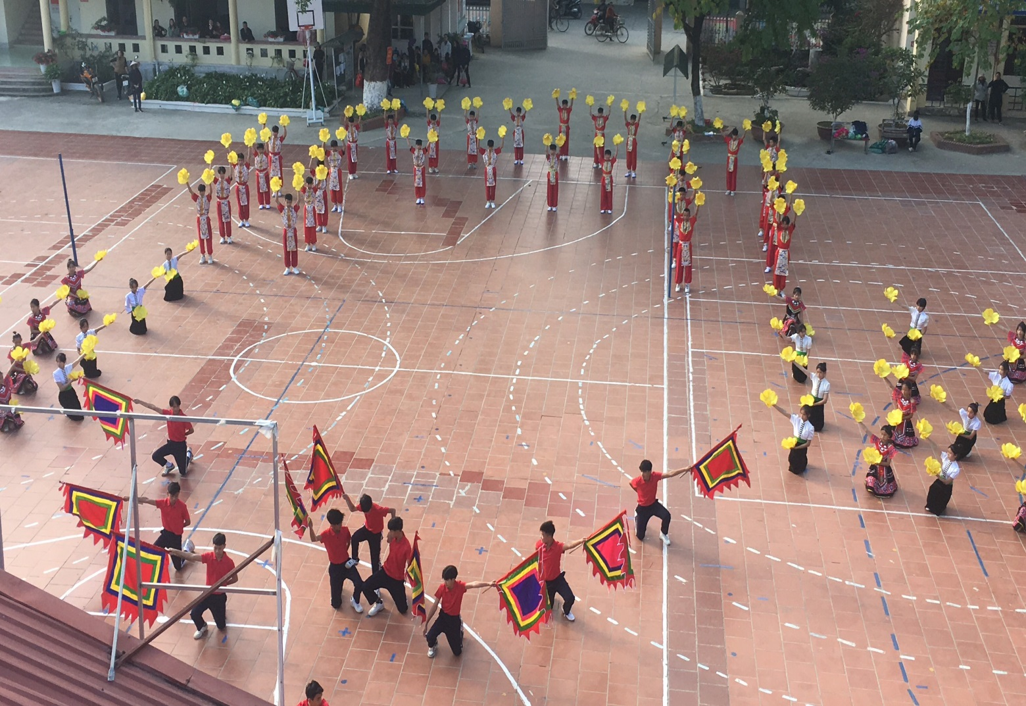 Bài nhảy đường phố với chủ đề “ Điện Biên Thành Phố Trẻ” trên nền bài hát “Nhịp sống thành phố trẻ”
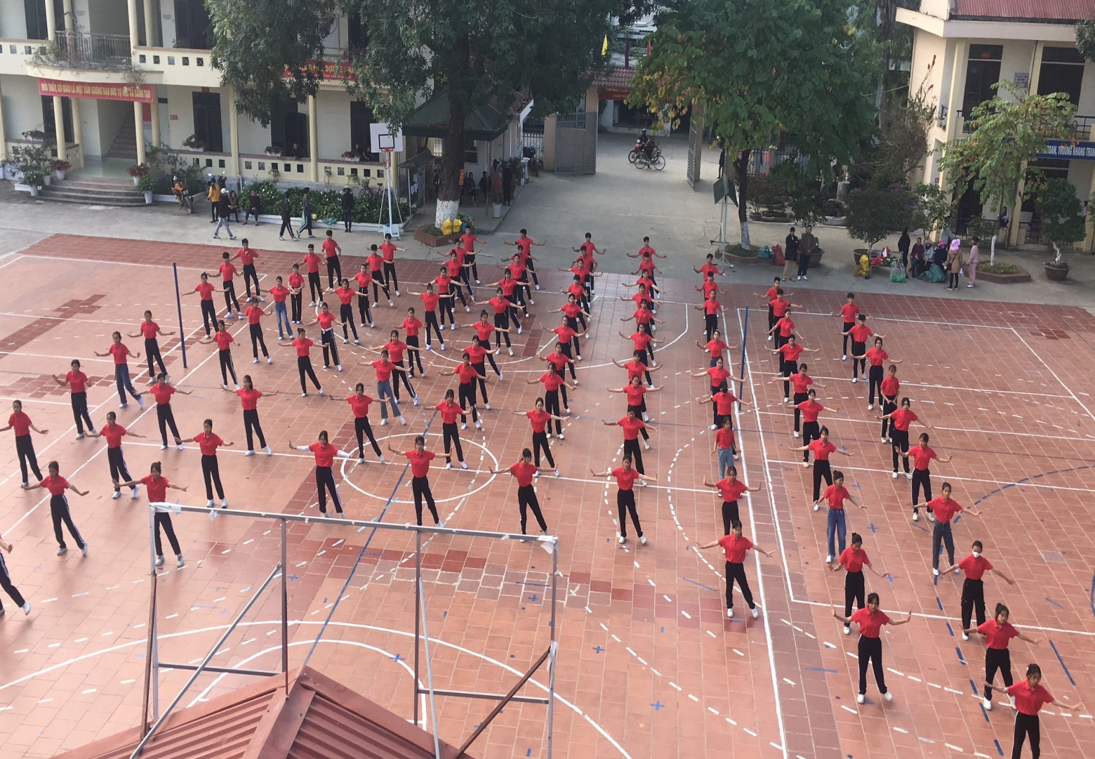
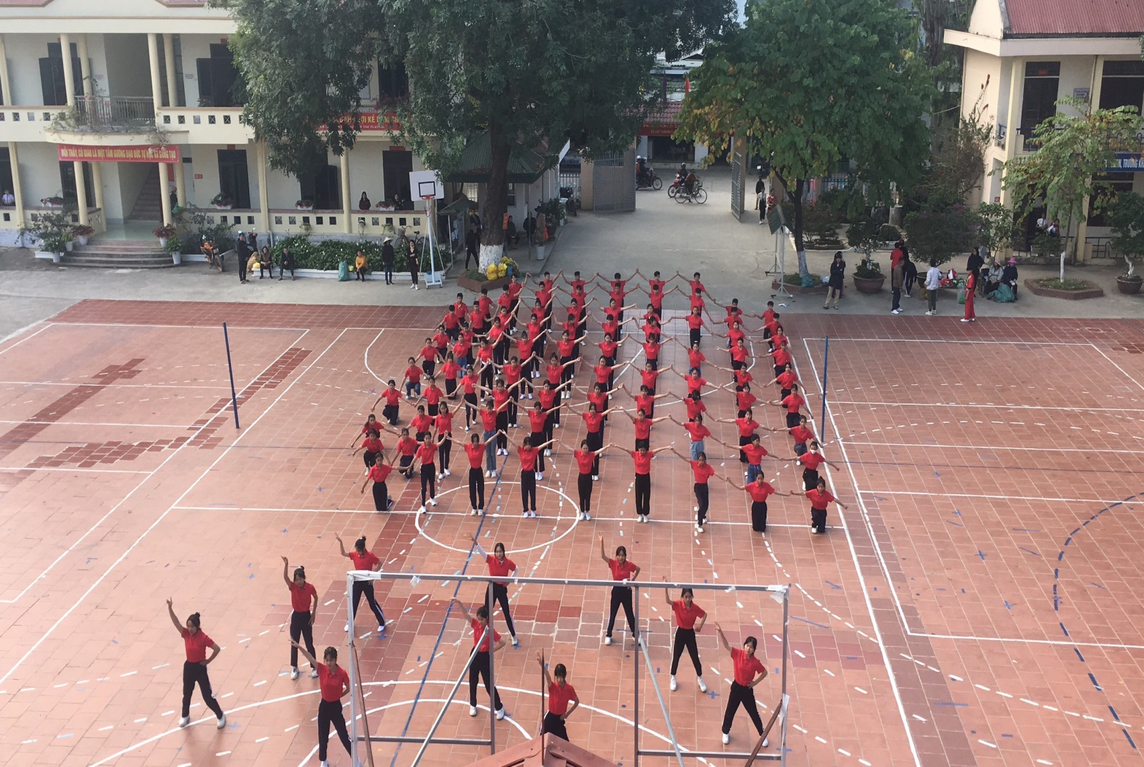
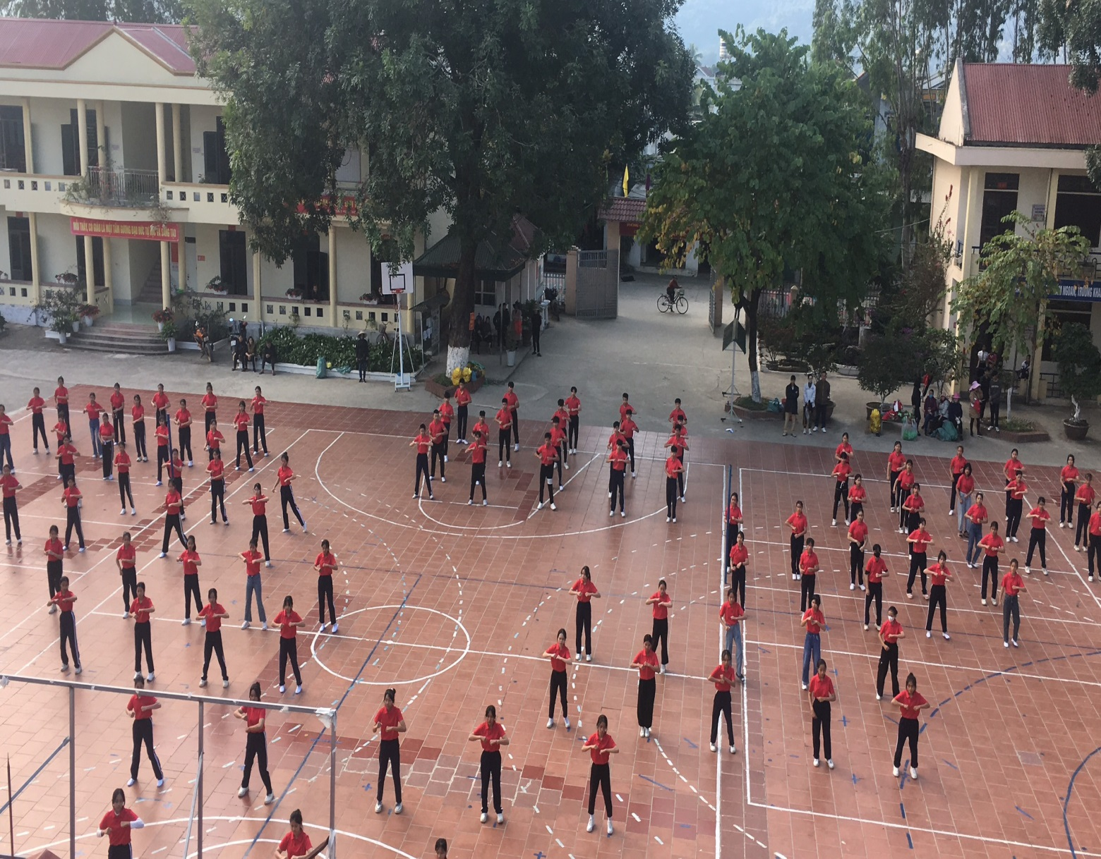
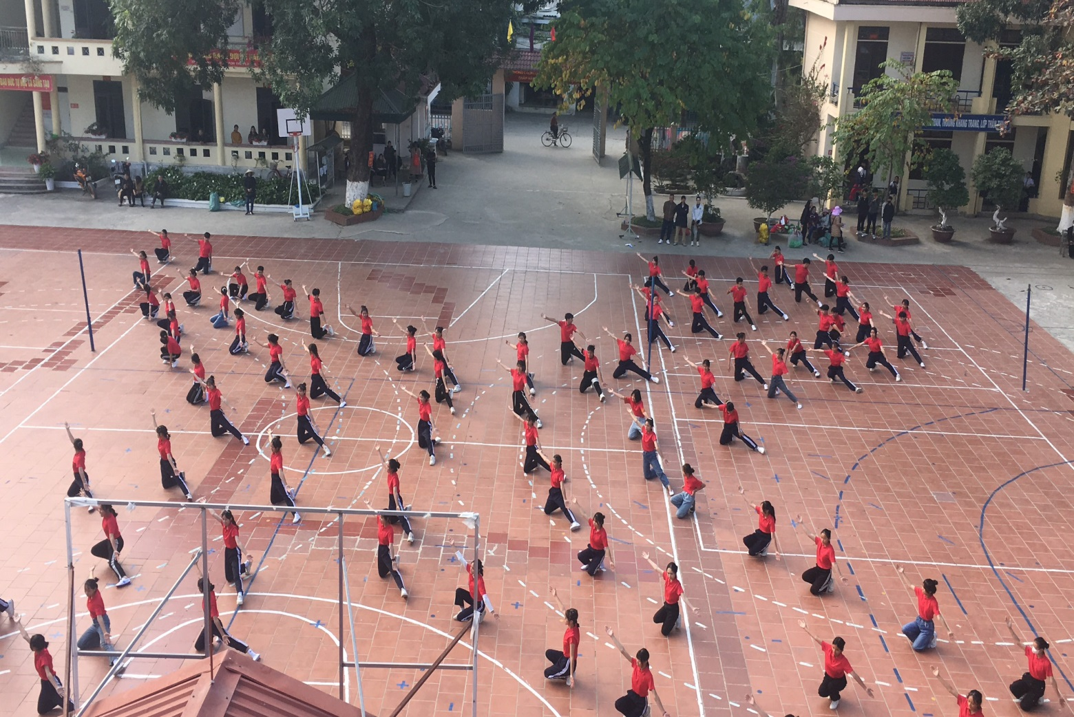
Khi nói đến Điện Biên là nói đến xứ sở của những vũ điệu xòe mê hoặc. Du lịch Điện Biên vùng đất lịch sử, du khách không chỉ được ngắm cảnh sắc thiên nhiên tươi đẹp, thăm lại chiến trường xưa để sống lại một thời hào hùng của thế hệ ông cha, mà còn được thoả sức khám phá trải nghiệm bản sắc văn hóa dân tộc Thái với vòng xòe đoàn kết mê hoặc như lời mời gọi, níu bước chân du khách đến với mảnh đất giàu truyền thống văn hoá và lịch sử hào hùng./.

